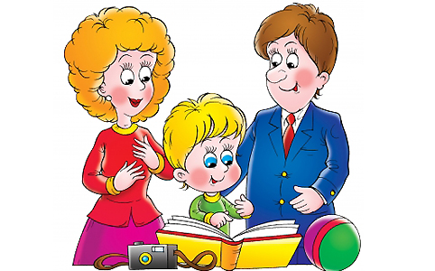  Родители - отец и мать – имеют равные права и несут равные обязанности в отношении своих детей.  Родительские права прекращаются по достижении детьми возраста 18 лет (совершеннолетия), а также при вступлении несовершеннолетних детей в брак и в других установленных законом случаях приобретения детьми полной дееспособности до достижения ими совершеннолетия.  Родители имеют право:  - защищать права и законные интересы детей, выступать перед физическими лицами, в том числе в судах, их законными представителями без оформления специальных полномочий;  - на обеспечение со стороны государства общедоступности и бесплатности получения их детьми основного общего образования;  на выбор для своих детей (до получения ими основного общего | - образования) форм образования и видов образовательных учреждений, в том числе семейного образования или в негосударственных учебных заведениях;  - на возмещение за счет государства затрат на обучение детей в негосударственных образовательных учреждениях, имеющих государственную аккредитацию и реализующих программы общего образования;  - на прием детей для обучения в образовательные учреждения, расположенные по месту жительства;  - на участие в управлении образовательным учреждением, в котором обучаются их дети;  - на ознакомление с ходом и содержанием образовательного процесса, а также с оценками успеваемости своих детей;  Родители обязаны:  - обеспечивать и защищать права интересы своих детей, не причинять вред физическому и психическому здоровью детей, их нравственному развитию; воспитывать детей, исключая пренебрежительное, жестокое, грубое, унижающее человеческое достоинство обращение, оскорбление или их эксплуатацию; | - обеспечить детям до 15 лет получение основного общего образования в общеобразовательной школе или в другом приравненном к ней по статусу образовательном учреждении;  - выполнять Устав общеобразовательного учреждении;  - не допускать неправильного вмешательства в работу преподавателей по вопросам, которые по своему характеру входят в круг профессиональных обязанностей учителя;  - обеспечивать в пределах своих способностей условия жизни, необходимые для нормального развития ребенка;  - содержать своих несовершеннолетних детей (порядок и формы предоставления содержания детям определяются родителями самостоятельно; в случае, если родители не предоставляют содержание своим несовершеннолетним детям, средства на содержание детей (алименты) взыскиваются с родителей (родителя) в судебном порядке).
Лишение родительских прав не освобождает родителей от обязанностей по содержанию ребенка.  С учетом интересов ребенка суд может отобрать ребенка у родителей без лишения родительских прав (ограничение родительских прав). Такое решение возможно по обстоятельствам, от родителей не зависящих (опасные заболевания, стечение тяжелых семейных обстоятельств и др.), и в случаях, когда оставление ребенка с родителями опасно для него.  При непосредственной угрозе жизни ребенка или его здоровью специалисты отдела опеки и попечительства могут немедленно отобрать ребенка у родителей на основании решения органа местного самоуправления. | Родители, лишенные родительских  прав или ограниченные в правах,  теряют права, основанные на факте родства с ребенком, а также право на льготы и государственные пособия, установленные для граждан, имеющих детей.  В Уголовном Кодексе Российской Федерации предусмотрены специальные нормы уголовной ответственности родителей:  - за вовлечение несовершеннолетних детей в совершение преступления путем обещаний, обмана, угроз или иным способом;  - за вовлечение несовершеннолетних в систематическое употребление спиртных напитков и одурманивающих веществ;  - за неисполнение или ненадлежащее исполнение обязанностей по воспитанию детей, если эти деяния соединены с жестоким обращением; | Муниципальное дошкольное муниципальное учреждение детский сад №114  Г. Рыбинск  ОБЯЗАННОСТЬ И ОТВЕТСТВЕННОСТЬ РОДИТЕЛЕЙ  2016 год

